**ФЕДЕРАЛЬНОЕ АГЕНТСТВО СВЯЗИ**

**ФЕДЕРАЛЬНОЕ ГОСУДАРСТВЕННОЕ БЮДЖЕТНОЕ**

**ОБРАЗОВАТЕЛЬНОЕ УЧРЕЖДЕНИЕ ВЫСШЕГО ОБРАЗОВАНИЯ**

**«САНКТ-ПЕТЕРБУРГСКИЙ**

**ГОСУДАРСТВЕННЫЙ УНИВЕРСИТЕТ ТЕЛЕКОММУНИКАЦИЙ**

**им. проф. М.А. Бонч-Бруевича»**

**(СПбГУТ)**

**Санкт-Петербургский колледж телекоммуникаций**

**Отчет о выполнении  
лабораторной работы №02**

Выполнил: Обучающиеся 4 курса, 581 группы,

Филипович Валерий Анатольевич

Состав бригады: -

Проверил: преподаватель  
Баталов Дмитрий Иннокентьевич

Санкт-Петербург

2021 г.

**Постановка задачи**

1. Реализовать приложение с графическим интерфейсом, позволяющее выполнять следующие действия.
   1. Вычислять значение хэш-функции MD5:
      1. текст сообщения должен считываться из файла;
      2. полученное значение хэш-функции должно представляться в шестнадцатеричном виде и сохраняться в файл;
      3. при работе программы должна быть возможность просмотра и изменения считанного из файла сообщения и вычисленного значения хэш-функции.
   2. Исследовать лавинный эффект на сообщении, состоящем из одного блока:
      1. для бита, который будет изменяться, приложение должно позволять задавать его позицию (номер) в сообщении;
      2. приложение должно уметь после каждого раунда (итерации цикла) вычисления хэш-функции подсчитывать число бит, изменившихся в хэше при изменении одного бита в тексте сообщения;
2. С помощью реализованного приложения выполнить следующие задания.
3. Протестировать правильность работы разработанного приложения.
4. Исследовать лавинный эффект при изменении одного бита в сообщении: для различных позиций изменяемого бита в сообщении построить графики зависимостей числа бит, изменившихся в хэше, от раунда вычисления хэш- функции (всего в отчете должно быть 2–3 графика).
5. Сделать выводы о проделанной работе.

**Ход выполнения работы**

* 1. Создал новый проект Windows Forms на языке C#;
  2. Создал новый проект HashProgram;
  3. Разработал алгоритм, считывающих входные данные из файла и выполняющий действия, описанные в задании.

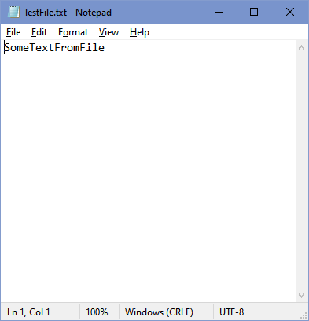

*Рис. 1. Содержимое файла TestFile.txt*

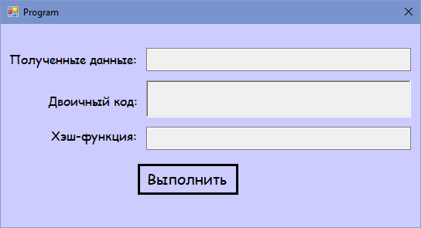

*Рис. 2. Внешний вид программы*

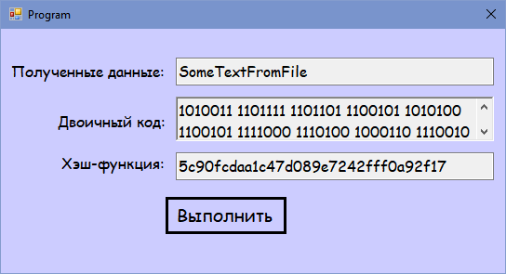

*Рис. 3. Результат работы программы*

**Ccылка на GitHub**

<https://github.com/ValeriyFilipovich/SPbCT_FilipovichVA>